
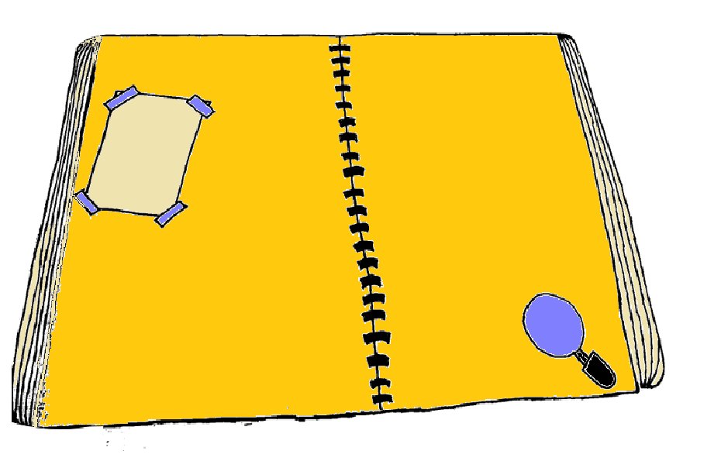
Kent Juf Laura?
Mevr. Rose vertelt over de gitaren in
het circus. Ze werkt als gitarist in de
band. Ze deelt haar gitaar met een andere
medewerker, maar ze wou de naam niet geven.
Ze heeft Juf Laura al vaak gezien omdat de
juf graag naar het circus kwam. Juf Laura
hield van de muziek had ze ooit tegen
Mevr. Rose verteld.
Toch niet onschuldig?
Eerdere arrestaties:
Mevr. Rose is verschillende keren onderzocht voor geweld, maar is altijd onschuldig verklaard.
Beroep:
Gitarist in het
circus

Aka LoveRose
Rebeccah Rose

